学習日： 月 日（ ）
小学校国語 No. A12

【小学校国語・ワークブック】

ことばのイメージマップ

学 年
低・中・高

年 組 名前

ひとつのことばから、おもいうかぶことばを、できるだけたくさんかいてみましょう。かけたら、
ともだちとみせあって、あたらしいことばのはっけんをしてみましょう。

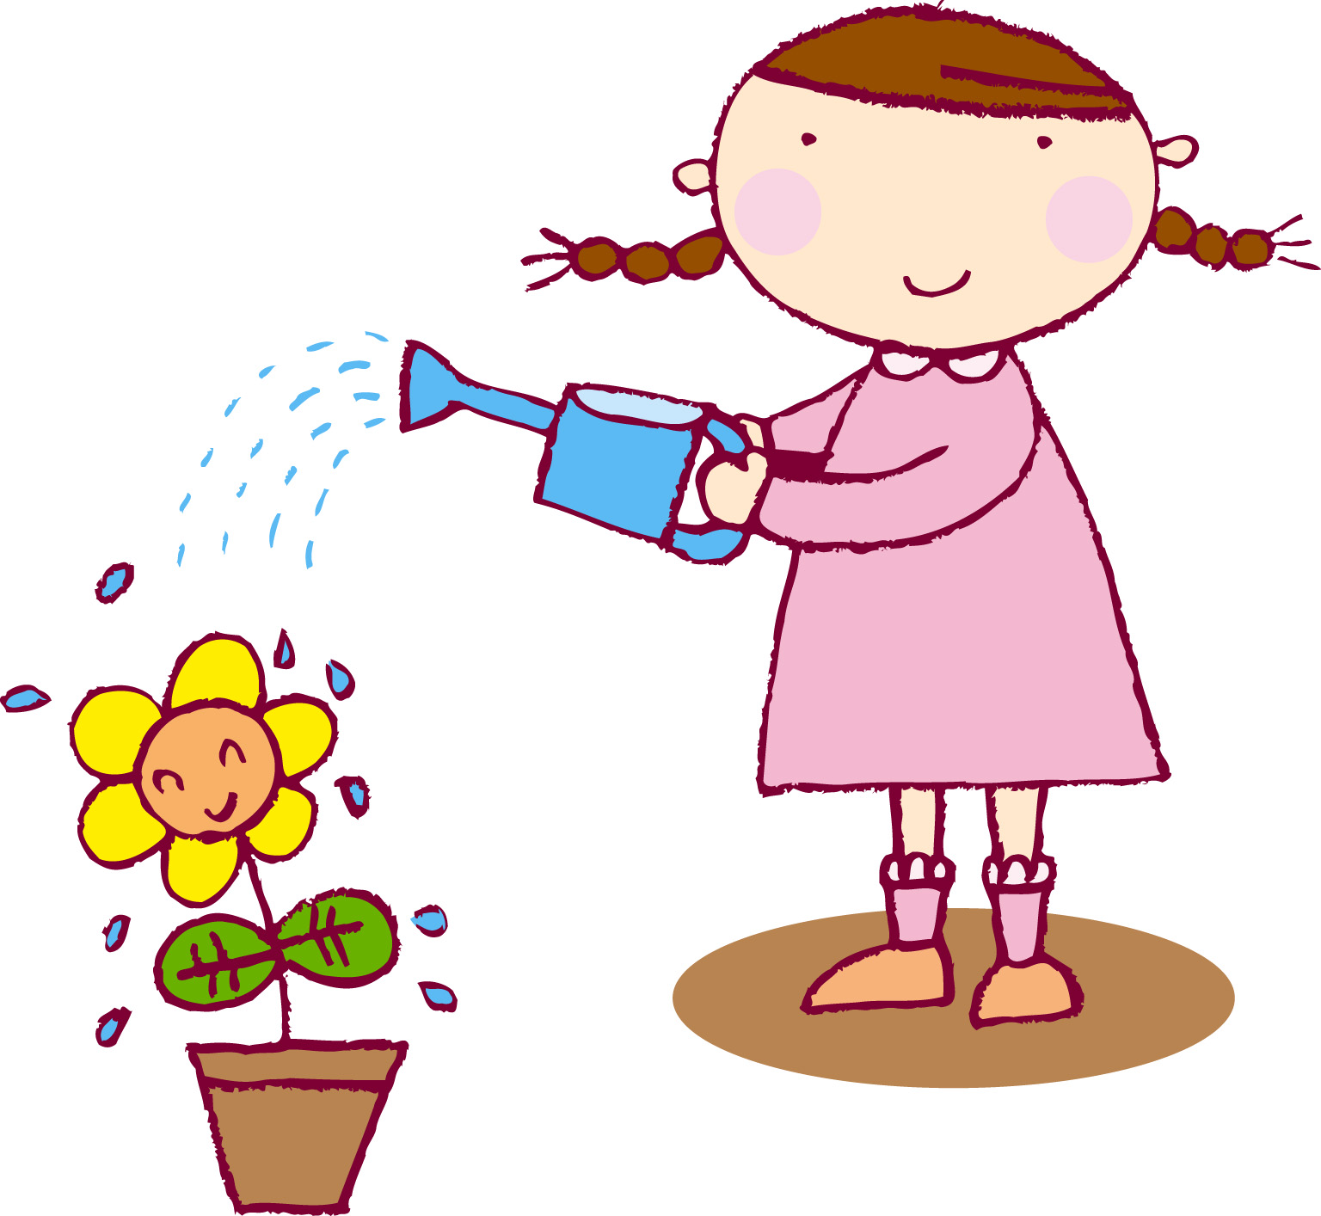

学習日： 月 日（ ）
小学校国語 No. A12

解答
【小学校国語・ワークブック】

ことばのイメージマップ

学 年
低・中・高

年 組 名前

ひとつのことばから、おもいうかぶことばを、できるだけたくさんかいてみましょう。かけたら、
ともだちとみせあって、あたらしいことばのはっけんをしてみましょう。
うみ
いか
たこ
きゃべつ
がくしゅうするみなさんへ
まんなかのことばは、じぶんできめたり、せんせいやおうちのひとにきめてもらったり、ともだちときめてもよいですね。どんどんことばをひろげていって、いくつかけるか、どんなことばにたどりつくか、ともだちとくらべてみてもおもしろいね。
あおい
やさい

はちまき

そら
たかい
あかしろ

あき
くり
ちゃいろ
うんどうかい
ほん
リレー
いがあ
かみしばい
たまいれ入れ
アイスクリーム
あまい
チョコレート
かちかちやま

